OBLIGACIONES DE LAS CONSTRUCTORAS DENTRO DE LA LEY RETC".

Por: CAROLINA FERNÁNDEZ ARO.

Tesina presentada a la Facultad de Derecho de la Universidad del Desarrollo para optar al grado de Magíster en Derecho Ambiental

PROFESOR GUÍA:
Sra. Paulina Riquelme

Diciembre 2020
SANTIAGO.

© Se autoriza la reproducción de esta obra en modalidad acceso abierto para fines académicos o de investigación, siempre que se incluya la referencia bibliográfica.

Dedicatoria

Agradezco a mi esposo, mis hijos y familia por apoyarme en cada etapa y animarme a seguir mis sueños… A mis amigos por apoyarme siempre y darme ánimo a seguir.

…”No te rindas, que la vida es eso, continuar el viaje, perseguir tus sueños, destrabar el tiempo, correr los escombros y destapar el cielo”

Mario Benedetti.

INDICE

RESUMEN 8
1. INTRODUCCIÓN 9
2. METODOLOGÍA 11
3. NORMATIVA 12
3.1 Normativa Internacional. 13
4. ANÁLISIS DE LA LEY RETC 15
4.1 Creación Ventanilla Única. 18
5. APLICACIÓN DE LEY RETC EN LAS EMPRESAS DEL RUBRO DE CONSTRUCCIÓN. 21
6. CONCLUSIÓN 22
7. ANEXOS 24
Anexo N° 1: Legislación asociada a RETC. Contaminantes y Emisiones a declarar. 24
8. BIBLIOGRAFIA 27

Acrónimos:
RETC: Registro de Emisiones y Transferencias de Contaminantes.
VU: Ventanilla Única.
MMA: Ministerio de Medio Ambiente.
OCDE: Organización para la Cooperación y el Desarrollo Económicos.
UNITAR: Instituto de las Naciones Unidas para Formaciones e Investigaciones.
UNECE: Comisión Económica de las Naciones Unidas para Europa.
SMA: Superintendencia de Medio Ambiente.
RCA: Resolución de Calificación Ambiental.
LBGMA: Ley de Bases Generales sobre el Medio Ambiente.
ASRM: Autoridad Sanitaria Región Metropolitana.
PRTR: Registro de Emisiones y Fuentes Contaminantes.

RESUMEN

El trabajo pretende analizar el vacío legal de la Ley RETC, para el caso de las empresas constructoras, la cuales no se categorizan como establecimiento ni cómo titulares de proyecto, pero aun así generan residuos, los cuales en muchos casos van asociados a la etapa de construcción de megaproyectos.
Además, se analiza el Sistema de Ventanilla Única como formulario único de acceso y reporte con el fin de concentrar la información objeto de reporte en una base de datos que permita la homologación y facilite su entrega y transparencia, por parte de los sujetos obligados a reportar.

- INTRODUCCIÓN

Este trabajo tiene como objetivo reflexionar sobre la implementación de la Ley Registro de emisión transferencia de Contaminantes, en adelante Ley RETC (Decreto N° 1 del 2 de mayo del 2013), que a sabiendas era una deuda que existía en nuestra normativa vigente, ya que si bien es cierto existían declaraciones a la autoridad de cada contaminante asociado, a través de los permisos sectoriales, sin embargo, para el caso de mega proyectos o proyectos de gran escala, existía claramente una duplicidad de información respecto a los declarantes, o en el peor de los casos, ante tal ambigüedad, eximían dicha declaración, tanto por parte de la autoridad cómo de parte de las empresas constructoras, la cuales son las partes interesadas en la etapa de construcción de cada proyecto. Dicho esto, se hacía aún más difícil para la autoridad generar un catastro efectivo del que en el país se emite realmente asociado a cada contaminante y revisar así la afectación de cada una de las variables ambientales.
Esta Ley se presenta como una forma de evolucionar hacia un desarrollo productivo sustentable, el cual pretende ser una base de datos centralizada de acceso público a nivel nacional o regional, sobre emisiones, residuos, transferencia de contaminantes potencialmente dañinos para la salud de la población y el medio ambiente, generados en actividades industriales o no industriales, que son transferidos para su valorización o eliminación.
Reglamentariamente la Ley 19.300 sobre Bases Generales del Medio Ambiente (modificada por la Ley 20.417) en su artículo N° 70, letra p) establece que el Ministerio del Medio Ambiente debe administrar un RETC. En este sentido, el Decreto Supremo 1/2013 del Ministerio del Medio Ambiente, en su artículo 2, letra g) indica que es objetivo del RETC implementar la Ventanilla Única, que corresponde al sistema electrónico que contempla un formulario único disponible en el portal electrónico del RETC y a través del cual se accede a los sistemas de declaración de los órganos fiscalizadores para dar cumplimiento a la obligación de reporte de los establecimientos emisores o generadores.
Por todo lo antes descrito, es que se pretende en el presente trabajo, dilucidar en que posición quedan las constructoras dentro de esta norma, ya que el espíritu de ella es transparentar quienes son los generadores de emisiones y contaminantes, que son ante el presente reglamento, los titulares de los proyectos, por lo tanto quedan muchas veces fuera de este compromiso las constructoras, entendiendo que son parte de la etapa primaria del proyecto.

- METODOLOGÍA

La forma que se llevará a cabo la realización de esta tesis es mediante la recopilación de información, será a través del análisis cualitativo de la Ley RETC, las fuentes principales de recolección de datos incluyen observaciones, cuestionarios, entrevistas personales, etc., dentro de las fuentes secundarias de recolección de datos utilizadas, estas son: publicaciones gubernamentales, sitios web, libros, artículos de revistas, otras TESIS, entre otras.
También se incorporó el derecho comparado, a modo de análisis de normativa internacional, es decir de otros modelos de RETC en el mundo, esto con el fin analizar cuál fue el modelo que tomó Chile en la instauración del RETC.
Pregunta: ¿Hasta qué punto llegan las obligación de las constructoras en la Ley RETC?.
Objetivos Generales: Dilucidar los vacíos legales de la Ley RETC y su cumplimiento para el caso de las empresas constructoras de proyectos.
Objetivos Específicos: Especificar las obligaciones de declarar de empresas constructoras frente a los titulares de proyecto para la Ley RETC.

- NORMATIVA

El artículo 70, letra p) de la Ley 19.300 faculta al Ministerio del Medio Ambiente para “administrar un Registro de Emisiones y Transferencias de Contaminantes (RETC), en el cual se registra y sistematiza, por fuente o agrupación de fuentes de un mismo establecimiento, la naturaleza, caudal y concentración de emisiones de contaminantes que sean objeto de una norma de emisión, y la naturaleza, volumen y destino de los residuos sólidos generados que señale el reglamento".
En la normativa antes señalada se crea el RETC, el cual se encuentra reglamentado por el D.S. N° 1/2013 MMA, el que, junto a diversas normativas ambientales, regulan el reporte de información asociada a emisiones al aire y a la generación de residuos peligrosos y no peligrosos provenientes de los establecimientos emplazados en el territorio nacional.
Las características claves de un RETC incluyen:
La recolección de información periódica de emisiones y transferencias de contaminantes proveniente del cumplimiento de las normas de emisión vigentes en el país y de esta forma permitir identificar los cambios a través del tiempo;
El uso de métodos de estimación (Por Ej. uso de balance de materiales, factores de estimación) para generar la información sobre emisiones y transferencias; El uso de identificadores comunes para las sustancias químicas, establecimientos y localidades para facilitar la comparación y agregación de datos; Digitalización de la información para facilitar su análisis; La difusión de la información con propósitos de gestión ambiental. Ver anexo N° 1. Legislación asociada al RETC.
Todas la normativa que podemos ver en el Anexo 1 es la que está asociada a contaminantes y emisiones, las cuales deben ser declaradas en la plataforma de Ventanilla Única para que se puedan ir analizando y procesando los datos y así se pueda generar un mapa de contaminantes, lo cual era un asunto pendiente para la autoridad.
El DS N° 1/2013 en su Art 3 letra g, establece lo siguiente:
g) Establecimiento: recinto o local en el que se lleva a cabo una o varias actividades económicas donde se produce una transformación de la materia prima o materiales empleados, o que no producen una transformación en su esencia pero dan origen a nuevos productos, y que en este proceso originan emisiones, residuos y/o transferencias de contaminantes; así como cualesquiera otras actividades directamente relacionadas con aquéllas que guarden una relación de índole técnica con las actividades llevadas a cabo en el mismo emplazamiento y puedan tener repercusiones sobre generación de emisiones, residuos y/o transferencias de contaminantes.
Considerando esta definición es ahí dnde la figura de las constructoras queda fuera y se considera un vacio legal, ya que si bien es cierto, elas desarrollan su actividad en los sitios del titular del proyecto, pero muchsa veces los equipos son propios, por lo cual el tema de la generación de residuos peligrosos del proceso propio de mantención de equipos muchas veces queda fuera en la RCA porque el mandante del proyecto o titular no quiere asumir esta responsabilidad la autoridad sugiere eso, pero finalmente que hacemos con dichos residuos si al ser menor a 12 Ton anuales (los proyectos pueden durar de 6 meses a 2 años en su mayoría), motivo por el cual aquí sólo cabe la buena fe de etas y generar una declaración voluntaria de estas y así abrir una declaración, el problema de estos es que sólo las grandes constructoras en su mayoría de montajes de proyectos lo realizan ya que tiene implementados sistemas de gestión ambiental y cuentan muchas veces con Certificaciones en normas internacionales tales como ISO 14001:2015, pero el meollo de esto es la falta de fiscalización por parte de la autoridad a estas empresas.

Normativa Internacional.

En 1992 la comunidad internacional se encontraba enfrentando nuevamente el problema del cambio climático, la industrialización y crecimiento de las ciudades trajo como consecuencia directa las emisiones de contaminantes al entorno, la industria llevaba a cabo sus procesos sin ningún tipo de control de los elementos potencialmente dañinos que emitía al ambiente, mientras que la población usaba esos productos y realizaba sus propios procesos sin la consciencia de que ciertos compuestos estaban lentamente poniendo en peligro no solo al medio ambiente, sino que su propia salud, llevando rápidamente a una potencial crisis ecológica.
La reacción de la comunidad internacional fue la Conferencia de las Naciones Unidas sobre Medio Ambiente y Desarrollo, en la cual se hizo patente la necesidad de controlar e inventariar las fuentes de contaminación, llevando registros que no solo midieran el daño mientras se iba causando, sino que detuvieran la contaminación en la fuente sin causarle mayor daño a la industria y al estado.
Detener la contaminación en la fuente se convirtió en una necesidad perentoria para las partes de la convención, dado que “una contaminación que nunca es generada no necesita ser controlada ni sus efectos requieren ser ulteriormente eliminados.”
Se requería entonces una manera eficaz y eficiente de medir y prevenir la contaminación, y si bien cada país contaba con inventarios de emisiones de carácter sectorial, estos presentaban numerosos problemas que mermaban su eficiencia como herramienta preventiva.
Se planteó emular los registros de emisiones y/o transferencias nacionales ya existentes para diseñar un prototipo de registro nacional de emisiones y transferencias de contaminantes, concebido como un portal único de información que comprendiese además la fuente y cantidad de sustancias, y cuya periodicidad permitiese al gobierno, la industria y la ciudadanía hacer comparaciones entre periodos y establecer metas, que se denominó “RETC” (PRTR, por sus siglas en inglés).
El RETC surge en Estados Unidos, a raíz del accidente de Bhopal India en 1984, el objetivo de esto es establecer un registro de las emisiones a todos los medios.
En Chile se tomaron experiencia de países como Canadá, México y otros para la implementación del RETC.

- ANÁLISIS DE LA LEY RETC

Las personas y las empresas se fijan cada día más en el medio ambiente. Sin embargo, hasta antes de la implementación del RETC, en nuestro país nunca se había hecho un catastro de la realidad que viven los chilenos, los niveles de contaminación del aire y de los suelos, el tratamiento de los residuos, los niveles de ruido, el acceso al agua potable y el alcantarillado y la disponibilidad de áreas verdes.

A raíz de la modificación de la institucionalidad ambiental en 2010, en Chile el acceso a la información ambiental se convirtió en un derecho. Es por esto, que el ministerio del ramo trabajó durante un año y medio para desarrollar un detallado informe que revela la realidad que se vive en Chile. "Somos un país en vías de desarrollo que ha avanzado mucho, pero nos queda camino por recorrer para entregar un buen estándar de vida que todos los chilenos", afirmó la ministra de Medio Ambiente, María Ignacia Benítez.

¿Qué es el RETC?
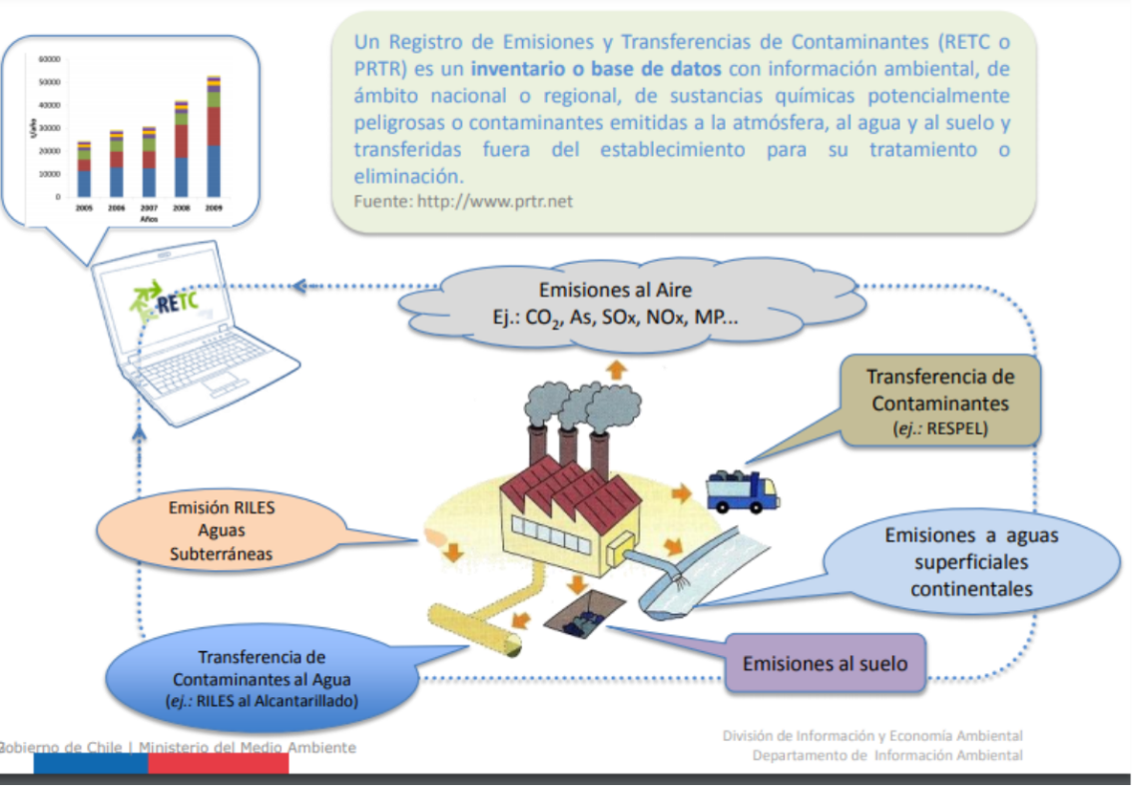
La Ley RETC (Registro de emisiones y transferencia de contaminantes) fue una ley creada para terminar con los , llevó casi 10 años diseñarla considerando que la implementación de este diseño en nuestro país debía cumplir una seri de requisitos técnicos para lo cual fue preciso levantar información de cada uno de los contaminantes que se integrarían en esta ley.

La necesidad de crear esta Ley, surge tal como lo indica la propia Ley, de “La relevancia de contar en nuestro país con un inventario público de emisiones y transferencias de contaminantes que puedan significar un peligro para la salud humana y el medio ambiente;
Que, a partir de la Conferencia de las Naciones Unidas para el Medio Ambiente y el Desarrollo de 1992 y la adopción de la Agenda 21, comenzó el interés entre la comunidad internacional y los gobiernos por la creación de Registros de Emisiones y Transferencias de Contaminantes (RETC) como una herramienta fundamental para la adopción de decisiones en el ejercicio de la función pública en materia ambiental, interés que ha sido manifestado en varios acuerdos y convenios internacionales, destacando la importancia de que los gobiernos respeten el derecho de sus ciudadanos a tener acceso a esta información e implementen programas de difusión pública de emisiones y transferencias de contaminante”..
La Ley RETC, agrupa la declaración de las siguientes emisiones de contaminantes. Ver Anexo N° 1. Tabla de Legislación relacionada al RETC.
A casi diez años desde que Chile inició el trabajo para diseñar e implementar un Registro de Emisiones y Transferencias de Contaminantes (RETC), hoy el país cuenta con un reglamento publicado en el Diario Oficial, con lo que se da cumplimiento al artículo N°70, letra p de la ley de Bases del Medio Ambiente modificada (Ley 20.417).
En el Registro de Emisiones y Transferencias de Contaminantes se sistematizará, por fuente o agrupación de fuentes de un mismo establecimiento, la naturaleza, caudal y concentración de emisiones de contaminantes que sean objeto de una norma de emisión, y la naturaleza, volumen y destino de los residuos sólidos generados que señale este nuevo Reglamento.
Con su entrada en vigencia, el 2 de mayo de 2014, se dió inicio a la operación de la Ventanilla Única, un sistema electrónico que contempla un formulario único disponible en el portal del RETC (www.retc.cl) y a través del cual se accederá a los sistemas de declaración de los órganos fiscalizadores para dar cumplimiento a la obligación de reporte de contaminantes de los establecimientos emisores y generadores.
Al respecto, el subsecretario del Medio Ambiente, indicó que "de esta manera, la información del RETC, permitirá, por ejemplo, que las autoridades gubernamentales puedan establecer prioridades para la reducción o eliminación de las emisiones potencialmente dañinas para el medio ambiente y la salud de las personas en zonas críticas y, será un insumo importante para la labor de fiscalización de la Superintendencia del Medio Ambiente".

Creación Ventanilla Única.

Uno de los objetivos del RETC, establecidos en su Reglamento, es generar un Sistema de Ventanilla Única como formulario único de acceso y reporte con el fin de concentrar la información objeto de reporte en una base de datos que permita la homologación y facilite su entrega por parte de los sujetos obligados a reportar. Este sistema comenzó a funcionar en el mes de mayo del año 2014.
La implementación del Sistema Ventanilla Única trajo consigo una serie de cambios en la forma de reportar la información, dado que se establece el concepto de establecimiento, descentralizando la forma de reportar en los años anteriores en cada sistema sectorial, en el cual las industrias, en gran parte del país, declaraba por casa matriz.
Este nuevo concepto ha permitido identificar de manera más precisa dónde se generan las emisiones y transferencias de contaminantes, y la generación y disposición de los residuos. El año 2014 se pudo obtener una primera mirada a nivel nacional, la cual contribuyó de manera importante a la evaluación del comportamiento ambiental del sector industrial, además de constituir un insumo para el proceso de fiscalización.
Cabe señalar, que el año 2014 se registra un quiebre en la serie de emisiones de fuentes puntuales al aire. Esto se produce en gran medida por dos principales factores, en primer lugar, la implementación del Sistema Ventanilla Única del RETC, lo cual permite subsanar una serie de complicaciones existentes para el reporte de las fuentes puntuales, y, en segundo lugar, se implementan mejoras metodológicas en las estimaciones de emisiones de leña residencial, lo cual afectó la estadística general de emisiones al aire.
La creación de un RETC de carácter nacional, también ha permitido la homologación de las distintas bases de datos sectoriales, con lo cual se ha generado información comparable. Su implementación ha contribuido a equilibrar la infraestructura de información disponible a lo largo del país y a estandarizar metodologías de estimación de emisiones, con lo cual se están apoyando los procesos de elaboración de regulaciones, el establecimiento de líneas base de emisiones, generación de planes de prevención y descontaminación, determinación de zonas latentes o saturadas y verificación de cumplimiento de normas ambientales. Además, la generación de datos integrados de emisiones, ha permitido mejorar la comprensión de la calidad ambiental observada en los distintos medios.

El Reglamento de Registro de Emisiones y Transferencias de Contaminantes Decreto N° 1 de mayo 2013 ha sufrido una modificación, la cual se publicó Decreto N° 31 del 20 de Julio del 2017, MMA.
Viviana Riveros, profesional del Departamento de Información Ambiental, expuso sobre los avances y productos de las mesas de trabajo del Grupo Nacional Coordinador (GNC) del Registro de Emisiones y Transferencia de Contaminantes (RETC), en el marco de la publicación de las modificaciones del reglamento del RETC.
“En la modificación (D.S. N°37/2017 del MMA) se consideraron dos nuevos artículos haciendo mención a los deberes de los establecimientos de informar los cambios de titularidad y cese de funciones, al igual que se agilizaron los procedimientos para así evitar la duplicidad de documentación”, comentó Riveros.
La profesional del MMA además agregó que el desarrollo previo de los procedimientos permitió su finalización paralela a la publicación de la modificación del D.S. N°1/2013 del MMA.

Las características claves de un RETC incluyen:
- La recolección de información periódica de emisiones y transferencias de contaminantes proveniente del cumplimiento de las normas de emisión vigentes en el país y de esta forma permitir identificar los cambios a través del tiempo;
- El uso de métodos de estimación (Por Ej. uso de balance de materiales, factores de estimación) para generar la información sobre emisiones y transferencias;
- El uso de identificadores comunes para las sustancias químicas, establecimientos y localidades para facilitar la comparación y agregación de datos;
- Digitalización de la información para facilitar su análisis;
La difusión de la información con propósitos de gestión ambiental.

- APLICACIÓN DE LEY RETC EN LAS EMPRESAS DEL RUBRO DE CONSTRUCCIÓN.

A partir de este desarrollo fue posible avanzar hacia la implementación de una nueva herramienta para un único ingreso de reporte de datos, la llamada Ventanilla Única, que entró en operación de manera oficial el 2 de mayo del año 2014, un año después de publicado en el Diario Oficial el Reglamento del RETC (D.S. N°1/2013 MMA).

Tal como se señala en el Artículo 70 letra p) de la Ley 20417, el RETC registrará y sistematizará, por fuente o agrupación de fuentes de un mismo establecimiento, la concentración de emisiones de contaminantes que sean objeto de una norma de emisión, y la naturaleza, volumen y destino de los residuos sólidos generados que señale el reglamento. Al hablar de establecimiento es cuando se puede interpretar que deja fuera de esto a las empresas constructoras, ya que ellas la mayoría de las veces desarrollan sus trabajados en proyectos donde el titular del proyecto agrupa las fuentes contaminantes y las declara, en la actualidad es un tema que evade el titular del proyecto por ende también la empresa constructora, es por tal motivo que debiese realizar en las futuras revisiones la diferencia tanto en sus definiciones para que de la base de la norma pueda mantener el espíritu de evitar doble declaración o nula declaración en el peor de los casos.

Dentro de los puntos que han sido difíciles de subsanar por parte de la autoridad en la norma RETC, es que las empresas constructoras pierden el centro para poder dilucidar si como generadores, pero no dueños del establecimiento pueden declara sus residuos y emisiones que se generan como contaminantes, tanto para la variable Aire, como para la variable Suelo, estas son algunas de las faltas de analizar y de concretar por parte de la normativa que lo único que busca co o objetivo es establecer un registro de emisiones para todas las variables, la cual sea transparente.

La Superintendencia del Medio Ambiente (SMA), a través de la División de Sanción y Cumplimiento, inició procedimientos sancionatorios contra 20 titulares de establecimientos en incumplimiento a la Declaración Jurada Anual (DJA) asociada al Registro de Emisiones y Transferencias de Contaminantes (RETC).
Para el inicio de los procedimientos sancionatorios se priorizaron establecimientos ubicados en comunas de alta vulnerabilidad ambiental, pertenecientes a empresas de gran tamaño económico y que, además, presentaban reincidencia en el incumplimiento del envío de dicha declaración anual. Así, 10 casos pertenecen a la comuna de Antofagasta, 4 a Coronel, y en el resto de los procedimientos sancionatorios las empresas se ubican en Mejillones, Quintero, TilTil, Tierra Amarilla, Osorno y Puerto Montt. Las compañías con formulaciones de cargos son de distintos rubros, como constructoras, transporte, petróleo y agroindustrias.
Sin ir más allá ante esta ambigüedad que presenta la norma, se realizó la consulta formal responsable del Registro de Emisiones y Transferencias de Contaminantes (RETC) en el Ministerio del Medio Ambiente, periodo (2012-2016), el Sr. Luis Tapia Leighton, quién respondió lo siguiente,
“Sí su empresa NO es titular del establecimiento, por ello usted está solicitando la creación de este Establecimiento como un tercer mandatado por el titular, producto de la construcción de dicho establecimiento (instalación de O.O.C.C.). Si este fuese su caso, se encontraría en un incumplimiento de la normativa y no debería realizar esta Solicitud de Establecimiento al Sistema de Ventanilla Única."
Ante esto entonces estamos en la disputa si puede ir la norma más concreta en su obligación a todos los generadores de emisiones y contaminantes, independiente sea el dueño o no del sitio o proyecto, ya que a mi parecer es la única forma de que se pueda realizar un catastro de emisiones y contaminantes del país mas transparente y mas representativo de la actividad que se realiza hoy en día.

- CONCLUSIÓN

El RETC como registro nacional, viene a solucionar los cuatro grandes problemas de los registros de emisiones y/o transferencias sectoriales:
- Duplicación de información: El gobierno contaban con múltiples agencias que recolectaban información para proyectos propios y específicos, que podrían obtener datos similares cuyo manejo sería más eficiente con la existencia de un registro único debido a que la información se duplicaba en la recopilación de datos para fines locales y luego para fines nacionales. Además que se debía restringir a un solo generador de emisiones no a múltiples generadores, y con esto a más de una vez declarar el mismo contaminante, es decir en un proyecto podría ser declarado hasta tres o más veces, considerando que declaraba el mismo contaminante el generador, la empresa epecista (quien administra el contrato), el constructor y el subcontratista.

b) Poca coordinación entre los recolectores de información cuando se hacen propuestas de políticas específicas: El conocimiento suficiente de los contaminantes es imperioso para establecer políticas ambientales eficientes, contar solo con una parte de la información necesaria deja al gobierno mal preparado para establecer programas claros y competentes, por lo que es necesario conocer la identidad de los contaminantes, las cantidades emitidas y/o transferidas y las fuentes de las cuales provienen.
c) Constancia de la producción de información: Para llevar a cabo los objetivos ambientales del gobierno es necesaria no solo una fuente única de información y la coordinación entre los distintos agentes que la utilizan, sino que es necesario poder determinar la manera en que los factores anteriormente descritos varían con el paso del tiempo, haciendo necesario que la generación de información sea periódica. La mayoría de los registros nacionales hacen una compilación anual.
d) El acceso del público a la información puede ser limitado o nulo: Quizás el mayor problema que busca solventar un registro nacional es el limitado acceso que tiene la ciudadanía a la información sobre las emisiones y/o transferencias de contaminantes ya que los organismos sectoriales no siempre estaban obligados a proporcionarla. Uno de los principios esenciales de los RETC en el mundo es que sus resultados deben ser accesibles a todas las partes afectadas e interesadas de manera regular y oportuna.
Correctamente diseñado e implementado, el RETC prometía ser una herramienta valiosa en el diseño de políticas ambientales estatales e internacionales, erigiéndose también como un importante factor en el camino de los países hacia el acceso a la información medio ambiental y el desarrollo sustentable, hoy en día y pasado ya 6 años desde su puesta en marcha de mayo del 2014, podemos decir que el modelo funciona y solo hay que hacerle ajustes, dentro de los cuales uno de ellos como se propone en esta tesis sería incluir fehacientemente la actividad industrial de las constructoras si dejar así alguna posibilidad de que estas bo entren al registro de emisiones y transferencia de contaminantes.

- ANEXOS

Anexo N° 1: Legislación asociada a RETC. Contaminantes y Emisiones a declarar.

Anexo N° 1.

Tabla de Legislación asociada a contaminantes y emisiones, a declarar en RETC.

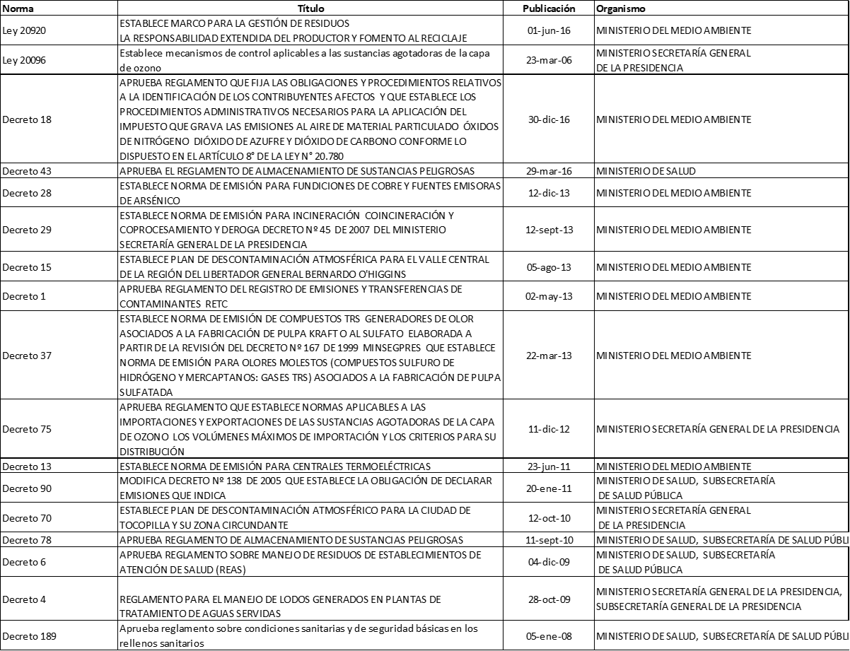

- BIBLIOGRAFIA
1. Artículo N° 70, letra p).Ley 20417. Crea el ministerio, el Servicio de Evaluación Ambiental y la Superintendencia del Medio Ambiente. Ministerio del Medio Ambiente.

2. D.S N°1 /2013. Ministerio del Medio Ambiente. https://retc.mma.gob.cl/normativa/

3 Archivo, Qué es el Registro de Emisiones y Transferencias de Contaminantes (RETC). Web: https://retc.mma.gob.cl/que-es-un-retc/

4 Institucionalidad y desafíos del registro de emisiones y transferencia de contaminantes en chile: historia, comparación y propuestas. Web: https://fima.cl/site/wp-content/uploads/2015/03/INSTITUCIONALIDAD-Y-DESAFIOS-DEL-REGISTRO-DE-EMISIONES-EN-CHILE.pdf

5 Presentación CCHC. Registro de emisiones y transferencias de contaminantes, web: https://www.cchc.cl/uploads/evento/archivos/RETC_GENERAL_20151026_CCHC.pdf

6. Decreto N° 1 Ley de Transferencia y Contaminantes, publicada Mayo 2013, Pág. Web: https://www.bcn.cl/leychile/navegar?idNorma=1050536&r=4

7 Publicación Reglamento del Registro de Emisiones y Transferencia de Contaminantes (RETC), Fundación TERRAM , año 2013 https://www.terram.cl/2013/05/mma_publica_reglamento_del_registro_de_emisiones_y_transferencia_de_contaminantes_retc/

8 NOVENO REPORTE 2005 – 2014 DEL REGISTRO DE EMISIONES Y TRANSFERENCIAS DE CONTAMINANTES, RETC. Web.
https://retc.mma.gob.cl/wp-content/uploads/2018/12/Noveno-Reporte-del-RETC-2005-2014.pdf. Pág. 11.

- NOVENO REPORTE 2005 – 2014 DEL REGISTRO DE EMISIONES Y TRANSFERENCIAS DE CONTAMINANTES, RETC.
https://retc.mma.gob.cl/wp-content/uploads/2018/12/Noveno-Reporte-del-RETC-2005-2014.pdf. Pág. 13.

- Trigésima novena reunión del Grupo Nacional Coordinador del RETC (GNC), https://retc.mma.gob.cl/ministerio-del-medio-ambiente-realiza-trigesima-novena-reunion-del-grupo-nacional-coordinador-del-retc/

- . OCDE, [en línea] Prevención Y Control De Contaminación Registro De Emisiones Y Transferencia De Contaminantes (RETC): Una herramienta para la política ambiental y el desarrollo sostenible. San Juan de Río, 29 de junio de 1997 [ref. 12 de febrero de 2015]. http://www.oecd.org/env/ehs/pollutant-release-transfer-register/2348006.pdf

12. Legislación de Asociada a emisiones y contaminantes a declarar en RETC. https://www.bcn.cl/leychile/consulta/listado_n_sel?itemsporpagina=30&totalitems=24&npagina=1&_grupo_aporte=&agr=1020&sub=965&comp=&tipCat=
13 Noveno reporte del RETC año 2005- 2014
https://retc.mma.gob.cl/wp-content/uploads/2018/12/Noveno-Reporte-del-RETC-2005-2014.pdf.

14 REPORTE 2005 – 2014 DEL REGISTRO DE EMISIONES Y TRANSFERENCIAS DE CONTAMINANTES, MMA. Web: https://retc.mma.gob.cl/normativa/

15 Medio Ambiente, Informe anual año 2018. INE
https://www.ine.cl/docs/default-source/variables-basicas- ambientales/publicaciones-y-anuarios/informe-anual-de-medio-ambiente/informe-anual-de-medio-ambiente-2018.pdf?sfvrsn=692d33c6_3

16 División de Información y Economía Ambiental Departamento de Información Ambiental. Web: https://www.cchc.cl/uploads/evento/archivos/RETC_GENERAL_20151026_CCHC.pdf

17 Medio Ambiente informe anual 2018, Informe Instituto Nacional de Estadísticas.

18. Entrevista a Ministra Benitez, Publicación Diario La Segunda, 12 Junio 2012. Web: www.lasegunda.com

19. https://codexverde.cl/20-empresas-fueron-sancionadas-por-incumplir-con-declaracion-jurada-anual-del-retc/

20. Biblioteca del Congreso Nacional. Web: www.bcn.cl

21. Información RETC Ministerio de Medio Ambiente. Web: www.mma.gob.cl

Publicaciones GREEPEACE Web: www.greenpeace.com

Artículo N° 70, letra p).Ley 20417. Ministerio del Medio Ambiente.
D.S N°1 /2013. Ministerio del Medio Ambiente. https://retc.mma.gob.cl/normativa/
Archivo, Qué es el Registro de Emisiones y Transferencias de Contaminantes (RETC). Web: https://retc.mma.gob.cl/que-es-un-retc/
DS 1 de Mayo del 2013 Reglamento de Emisión y Transferencia de Contaminantes. Web: www.bcn.cl
Institucionalidad y desafíos del registro de emisiones y transferencia de contaminantes en chile: historia, comparación y propuestas. Web: https://fima.cl/site/wp-content/uploads/2015/03/INSTITUCIONALIDAD-Y-DESAFIOS-DEL-REGISTRO-DE-EMISIONES-EN-CHILE.pdf
Video Explicativo RETC; MMA. Web: https://retc.mma.gob.cl/que-es-un-retc/
Publicación entrevista Diario La segunda, Junio 2012. Ministra María Ignacia Benítez. Web: www.lasegunda.com
Presentación del RETC en CCHC. Web: https://www.cchc.cl/uploads/evento/archivos/RETC_GENERAL_20151026_CCHC.pdf
Decreto N° 1 Ley de Transferencia y Contaminantes, publicada Mayo 2013, Pág. Web: https://www.bcn.cl/leychile/navegar?idNorma=1050536&r=4
Publicación Reglamento del Registro de Emisiones y Transferencia de Contaminantes (RETC), Fundación TERRAM , año 2013. Web: https://www.terram.cl/2013/05/mma_publica_reglamento_del_registro_de_emisiones_y_transferencia_de_contaminantes_retc/
NOVENO REPORTE 2005 – 2014 DEL REGISTRO DE EMISIONES Y TRANSFERENCIAS DE CONTAMINANTES, RETC. https://retc.mma.gob.cl/wp-content/uploads/2018/12/Noveno-Reporte-del-RETC-2005-2014.pdf.
NOVENO REPORTE 2005 – 2014 DEL REGISTRO DE EMISIONES Y TRANSFERENCIAS DE CONTAMINANTES, RETC. https://retc.mma.gob.cl/wp-content/uploads/2018/12/Noveno-Reporte-del-RETC-2005-2014.pdf.
Trigésima novena reunión del Grupo Nacional Coordinador del RETC (GNC), https://retc.mma.gob.cl/ministerio-del-medio-ambiente-realiza-trigesima-novena-reunion-del-grupo-nacional-coordinador-del-retc/
Publicación SMA, Santiago, 05 de agosto de 2019. La SMA formula cargos contra 20 empresas por incumplir con declaración jurada anual del RETC. Web: https://portal.sma.gob.cl/index.php/2019/08/05/sma-formula-cargos-contra-20-empresas-por-incumplir-con-declaracion-jurada-anual-del-registro-de-emisiones-y-transferencias-de-contaminantes/
Pregunta Archivo mail personal.
OCDE, [en línea] Prevención Y Control De Contaminación Registro De Emisiones Y Transferencia De Contaminantes (RETC): Una herramienta para la política ambiental y el desarrollo sostenible. San Juan de Río, 29 de junio de 1997 [ref. 12 de febrero de 2015]. http://www.oecd.org/env/ehs/pollutant-release-transfer-register/2348006.pdf
Legislación de Asociada a emisiones y contaminantes a declarar en RETC. https://www.bcn.cl/leychile/consulta/listado_n_sel?itemsporpagina=30&totalitems=24&npagina=1&_grupo_aporte=&agr=1020&sub=965&comp=&tipCat=

